DFDL33-SH8619 协议转换单元
生 产 作 业 指 导 书

文件编号:

编 制： 谭 杰 日 期： 2026年08月14日
审 批： 日 期：

历史记录
修改历史记录
序号 | 日期 | 修改情况 | 版本号 | 签字
1 | 2026.8.14 | 创建 | V1.0 | 谭杰

校阅历史记录
序号 | 日期 | 校对情况 | 签字

批准历史记录
序号 | 日期 | 批准情况 | 签字

前 言

本作业指导书是依据DFDL33-SH8619 协议转换单元设计输出文件编制而成。
本作业指导书从2026年8月实施，2026年8月起我公司生产的DFDL33-SH8619 协议转换单元均按本作业指导书执行。
本作业指导书于2026年8月首次发布。
本作业指导书归研发中心负责解释。
目 录

第一章 整机装配 1

- 整机装配
一、装配流程图
设置645地址
贴面膜

装箱

二、前期准备
工具名称 | 数量
DFDL33-SH8619型协议转换单元及其配件 | 1台
安卓手机 | 1台
转换器调试助手.apk | 1
穗华中性版本面膜（带出厂编码） | 1
备注：无
面膜出厂编码规则：
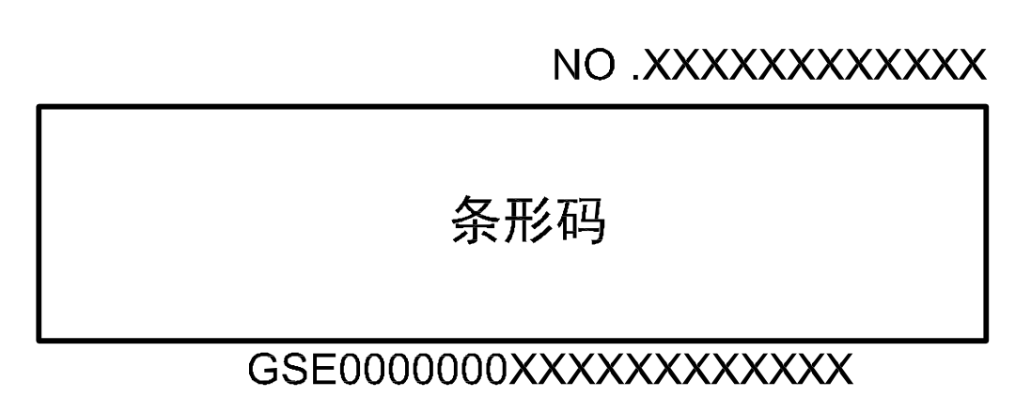
版本 | 穗华版本
参考  样式 | 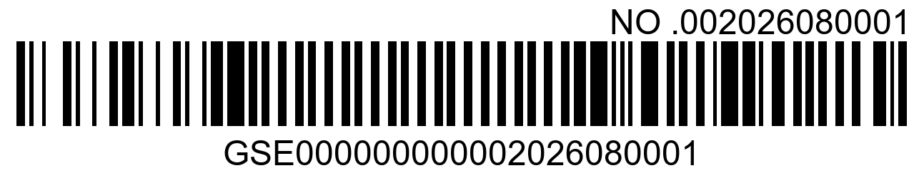
地址码规则 | 12位穗华名称+12位地址  12位穗华名称：GSE000000000(固定)  12位地址：00 +年(4位)+月(2位)+序号(4位)  例如：GSE000000000002026080001
地址码规则 | No.xxxxxxxxxxxx  12位地址，和条形码后12位一致  例如：002026080001

三、工作流程
- 设置645地址
- 安装APP，打开APP（软件安装包请联系研发）
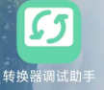
- 输入用户名和密码（用户名：yanfa，密码：Topscomm@123456），点击登录
- 点击调试->蓝牙连接，选则原厂645地址的后3位匹配的蓝牙设备，点击连接，提示连接成功，设备地址与实际地址匹配
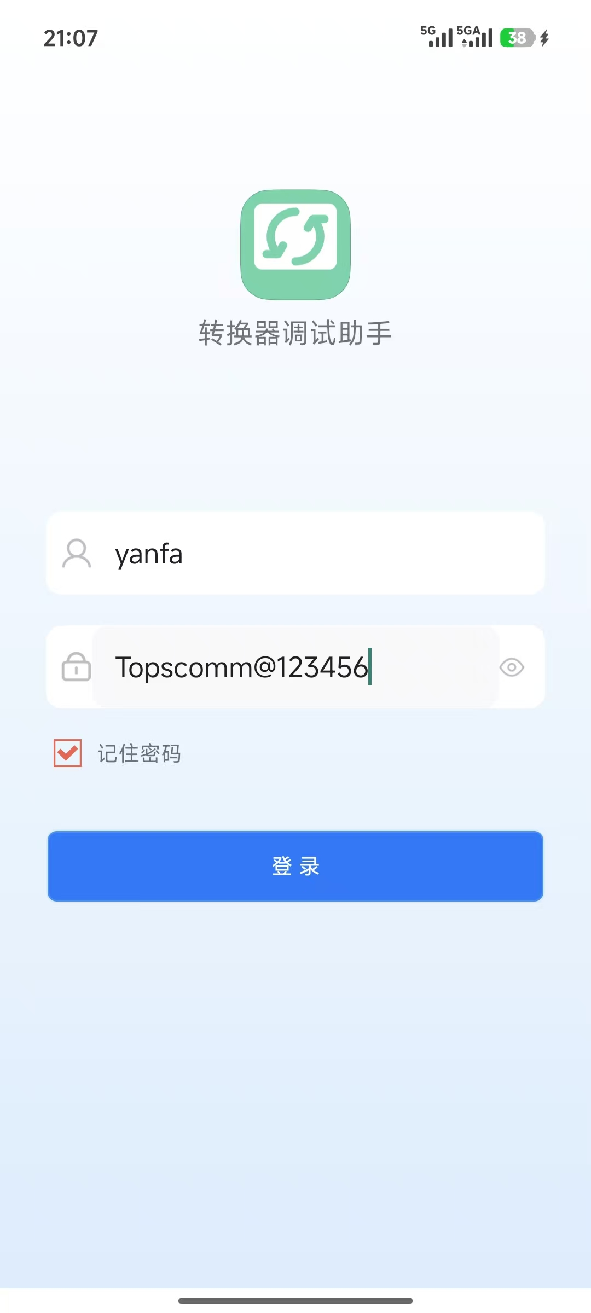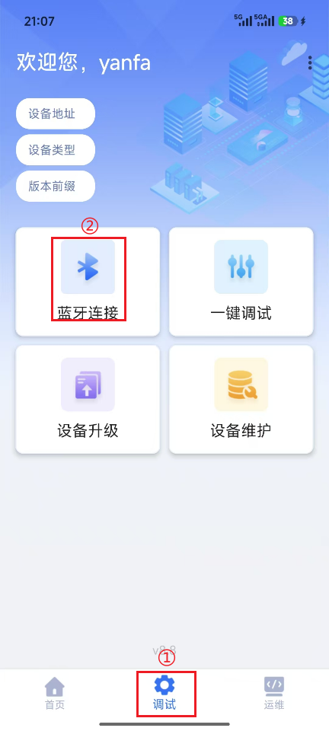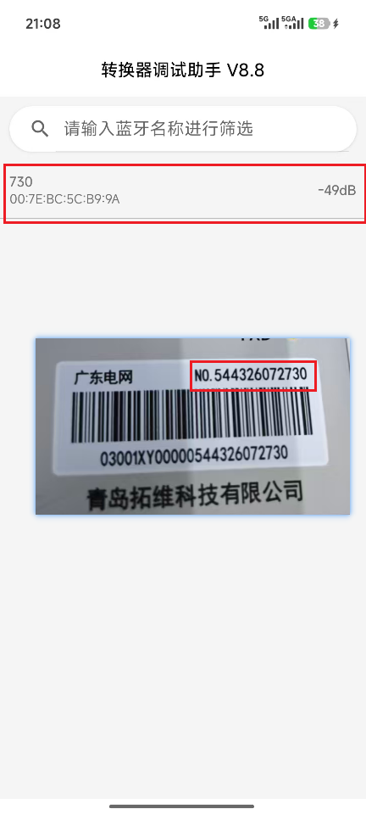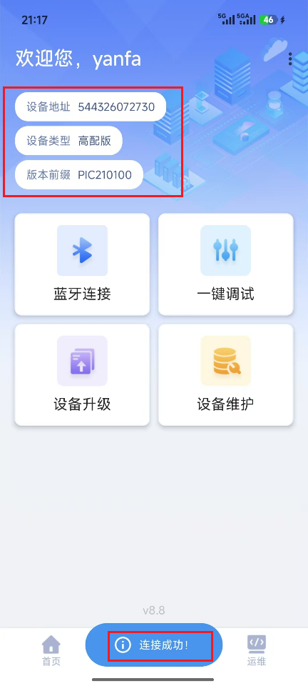
- 点击设备维护->转换器地址->设备，按照穗华地址码规则，输入645地址，点击写入，写入后立马生效，几秒后蓝牙会断开
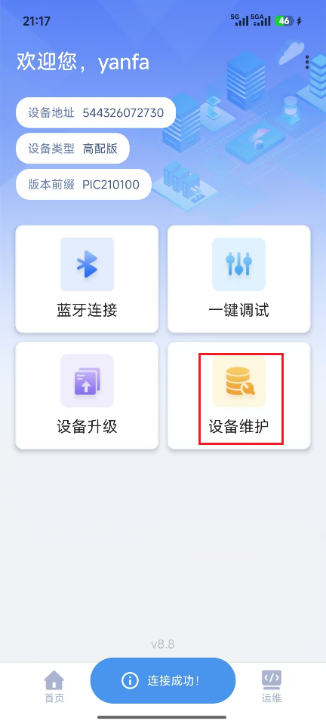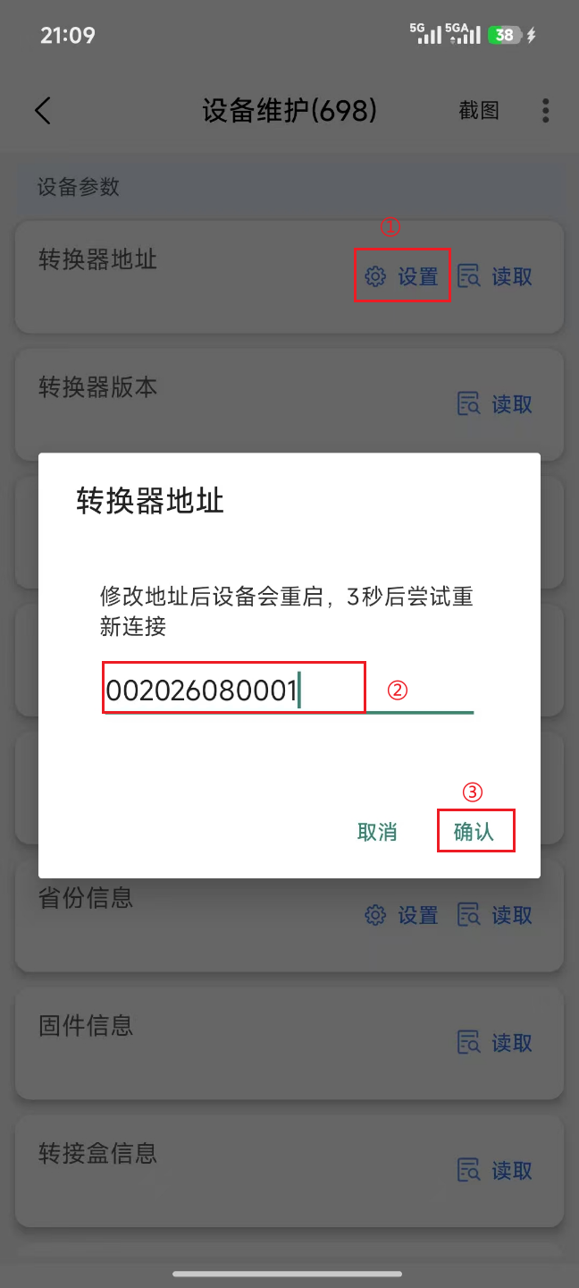
- 进行步骤③连接设备，此时蓝牙名称已经修改位新645地址的后3位，点击连接，可进行数据抄读等测试。
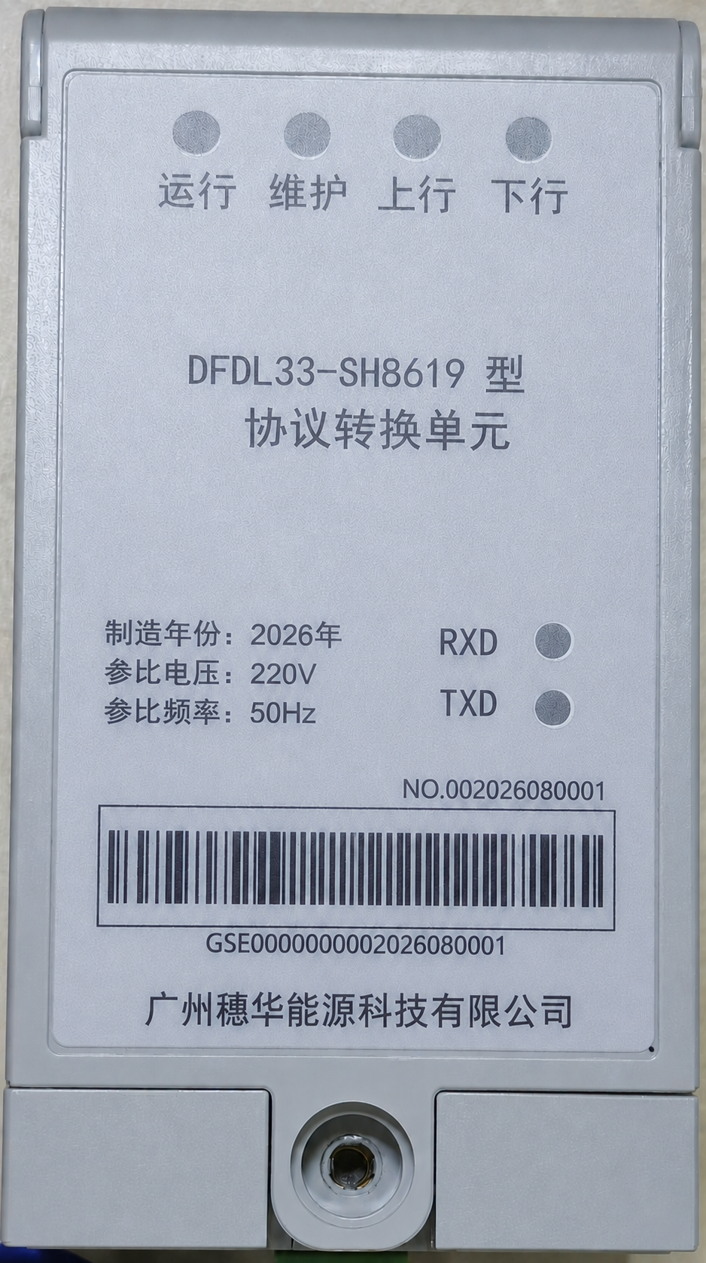
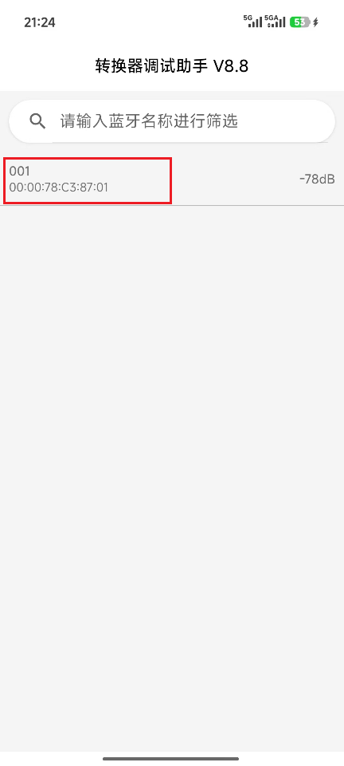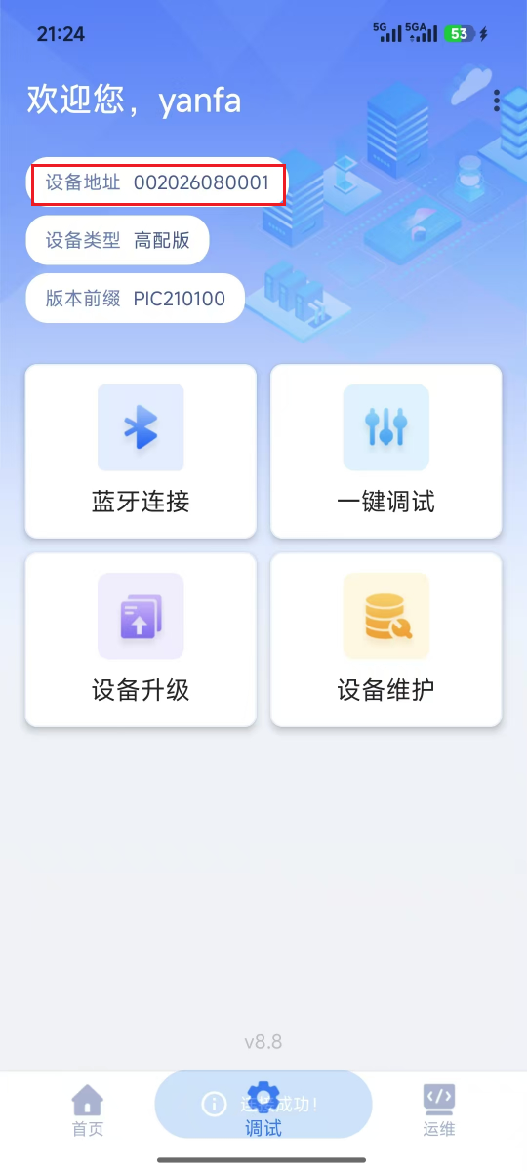
- 贴面膜
设置完645地址后，贴上对应645地址的面膜

- 放检验报告
- 装箱
将设备装箱打包

